西财要闻采集实验报告
姓名：_____于润西______ 学号：__42512089__ 日期：_2026.9.19_______
- 必须用 opencode + Cursor 做。范围：西财要闻。 每条新闻字段包括： 日期、标题、链接、正文。
- 本周交 Word 版。提交文件名：西财要闻采集实验报告-姓名-学号.docx。
- 把「姓名」改成你自己的名字，把「id」改成你的学号。
- 数据和代码下周课堂邀请同学展示运行，本周作业不交这两个文件。
- 在超星学习通提交，提交前检查内容，不要交错文件。

1. 实验目标
采集西财所有要闻：https://www.swufe.edu.cn/index/xcyw.htm

2. opencode 使用过程
说明你怎么用 opencode 对话、生成脚本、跑通采集。下面贴截图。
（在此粘贴使用 opencode 的详细过程截图，尽可能详细展示你的所有交互过程）
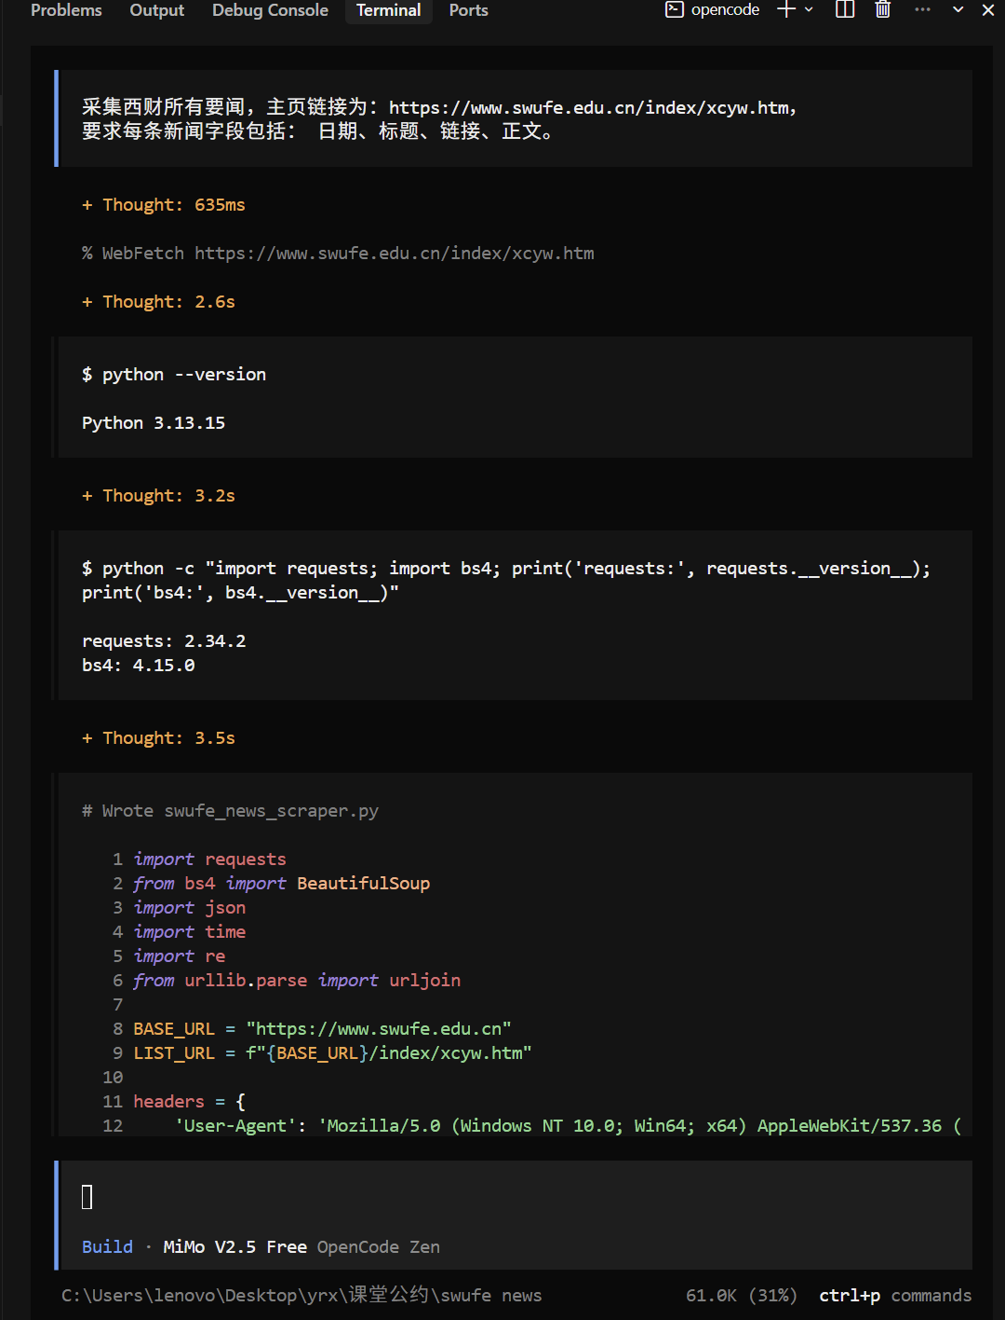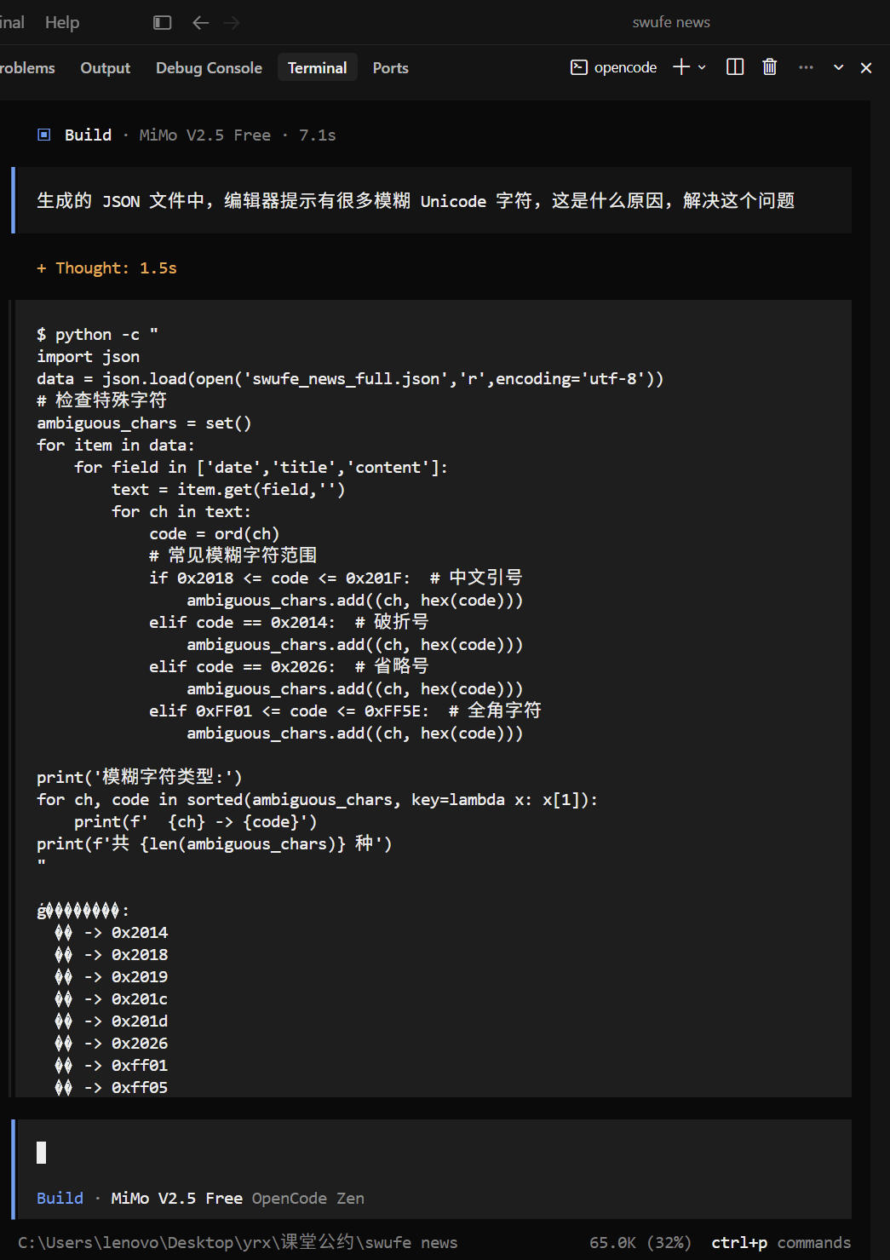

3. 踩坑记录
要求记录 1–3 条踩过的坑。
生成的json文件上方有黄色感叹号提醒This document contains many ambiguous unicode characters

4. 解决经验
详细介绍解答过程：问了 opencode、互助小组，还是其他途径；具体如何解决的。对应上面 1–3 条踩坑来写。
问了opencode
问题原因和解决方案：
原因：原文包含中文引号""''、全角标点，。！？等Unicode字符，VS Code默认将其视为模糊字符。
已处理：将文件保存为 UTF-8 BOM 格式（添加了EF BB BF字节序标记）
规范化了中文引号、破折号、全角标点等特殊字符
重新打开 swufe_news_full.json 文件，模糊字符警告应消失。

5. 是否最终完成数据采集
• 是否完成：是 ✓/ 否
• 采集了多少条：__2408______
• 最初 10 条截图（贴在下方；不足 10 条则有几条贴几条）：
（在此粘贴截图）


